附件：
杭州之江饭店位置示意图及交通指引

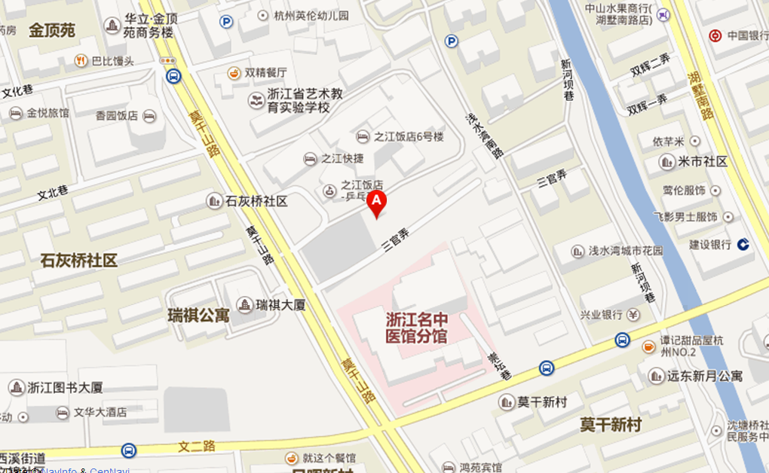
杭州之江饭店
一、机场至饭店：
1、从杭州萧山机场乘坐机场大巴杭州市区方向至武林门民航售票处下车，步行至武林门站，换乘地铁2号线至沈塘桥站（B出口）下车，步行至饭店，大约需要1小时40分钟。
2、从杭州萧山机场乘出租车至饭店需50分钟左右，大约120元。
二、杭州东站火车站至饭店：
1、从杭州东站火车站步行至火车东站上车，乘坐地铁1号线至凤起路站下车，站内换乘地铁2号线至沈塘桥站（B出口）下车，步行至饭店，大约需要50分钟。
2、从杭州东站乘出租车至饭店需30分钟左右，大约40元。
三、杭州城站火车站至饭店：
1、从杭州城站乘坐地铁1号线，至凤起路站下车，站内换乘地铁2号线至沈塘桥站（B出口）下车，步行至饭店，大约需要50分钟。
2、从杭州城站乘出租车至饭店需25分钟左右，大约30元。

